Сценарій заходу для дітей старшого дошкільного віку
«Маленькі паростки добра»
(екологічне виховання)
Автор – Завадовська Л.Б., вихователь ДНЗ №1 «Золота рибка», м.Чорків, Тернопільська область.

Форма проведення: розвага.
Мета:
- вдосконалювати знання дітей про природу, її значення в житті людини;
- сприяти формуванню основ екологічної культури;
- розвивати вміння та навички свідомої, культурної поведінки у довкіллі;
- розвивати загально-людські моральні якості дошкільнят: доброту, співчутливість;
- виховувати дбайливе ставлення до об’єктів природи, потребу піклуватися про тваринний та рослинний світ лісу, викликати осуд до дій та вчинків людей, які завдають шкоди навколишньому середовищу.
Обладнання: декорації лісу, сачки, рукавиці, пакети для сміття, 2 відерця, гніздечко з пташенятами, вогонь, виготовлений із картону.
Час проведення: 40 хв.
Місце проведення: ігровий майданчик.

Хід заходу
Ведуча: Добрий день дітки! Ми раді бачити вас, такими веселими та усміхненими.
Ведуча: Зібралися ми сьогодні, щоб поговорити про те «Що таке добро і що таке зло?»
Ведуча: Людина народжується щоб творити добро, жити в гармонії з природою, любити навколишній світ, примножуючи його багатства добрими ділами.
Ведуча: Добро завжди перемагає зло. А коли воно ще й поселяється в душі людини, то окриляє її, сповнюючи життя чудесами.
Ведуча: Дітки, для вас ми приготували також чимало несподіванок. Одна із них вже чекає на вас.
(Виходить сумний лісовик)
Лісовик: Добрий день! Я-лісовик.
Проживати в лісі звик.
Ліс для мене –рідний дім.
Сто чудес у домі цім.
Ведуча: Вітаю тебе, Лісовичок! Ти такий старенький, далеко йшов, мабуть утомився з дороги.
Лісовик: Так, дуже втомився.
Дитина: (несе стільчик)Сідайте, відпочиньте.
Дитина: Випийте свіженької води.
Лісовик: Дякую вам, добрі діти.
Ведуча: Лісовичок, а чому ти такий сумний?
Лісовик: Як же мені не сумувати, коли мій ліс – мій рідний дім гине, і все що є у нім теж гине.
Ведуча: Як це ? Чому? Що трапилося?
Лісовик: А все тому, що недобрі люди у ліс завітали, задля розваг гілки з дерев ламали, гніздечка у пташок поруйнували, в річку вони насипали сміття, а посеред лісу розвели багаття.
– Малята, і що ж мені робити? Як у такому лісі жити?
Ведуча: Не хвилюйся Лісовичку, наші дітки допоможуть тобі повернути затишок у твоєму лісовому домі.
Лісовик: Гаразд! Ходімо зі мною і ви все побачите самі.
(Підходить до річки Лісовичок)
(Полотно голубе і на ньому збоку лежить Дівчинка-річка, насипане сміття)
Ведуча: Річечко, голубенька стрічечко, що ж трапилося з тобою?
Річка: Допоможіть мені дітоньки милі,
Ви почистіть мене від сміття
Лиходії мене засмітили
В брудних водах немає життя,
Помирає й хворіє тут рибка,
У нечистій та чорній воді
Не купаються в річечці дітки,
Я страждаю! Я в справжній біді.
Ведуча: Дітки, як ми можемо річці допомогти?
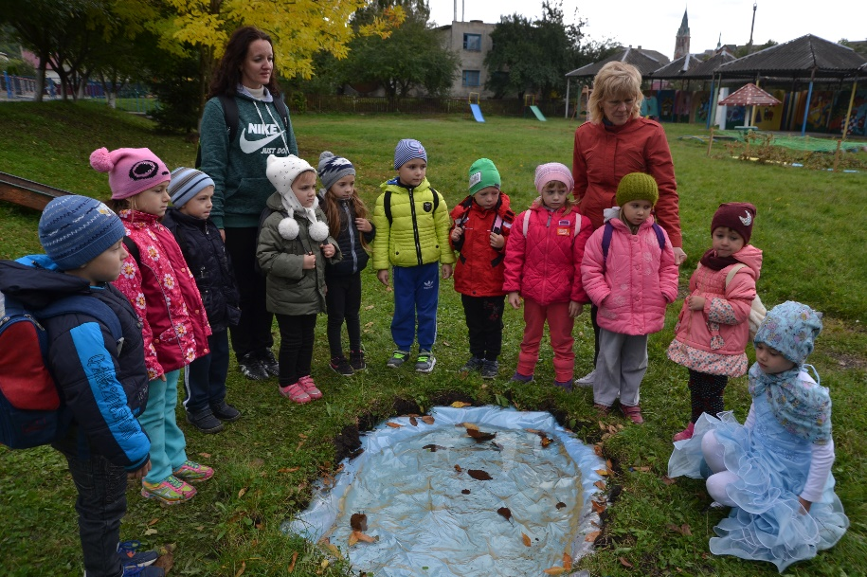
Річка: Дякую вам, діти, ви мене врятували, а моїм мешканцям нове життя подарували.(Всі йдуть дальше)
Ведуча: Малята, ось подивіться пташка маленька навколо дерева літає,
Давайте запитаємо, про що вона пісню свою тривожну співає.
Пташка: Ой лихо! Ой лихо! Біда!
Злі люди гніздечко моє зруйнували,
А там мої любі малята.
Маленькі мої пташенята.
Ведуча: Заспокойся пташко, ми з дітками тобі допоможемо.
(Дитина бере гніздо, передає вихователю, який примощує його на дерево)
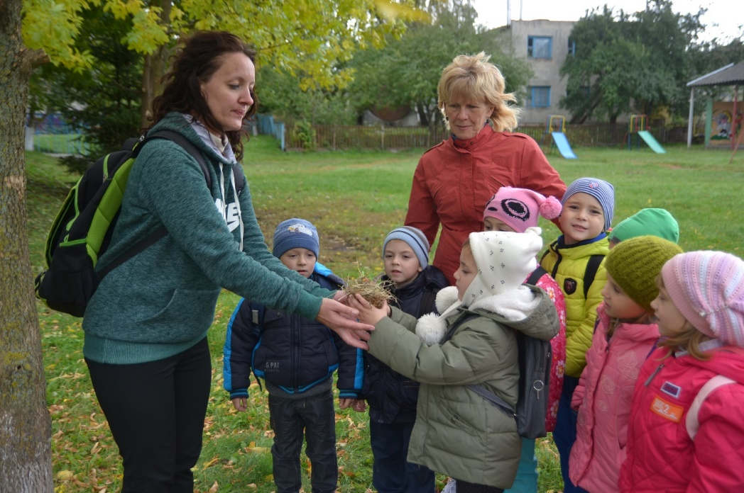
Пташка: Спасибі вам, дітки, добру справу ви зробили.
А пісню сумну я швидко забуду.
І тільки веселу співатиму людям!
Лісовик: Дивіться, ось тут ще недавно вогнище палили, самі геть пішли, а вогонь залишили.
Ведуча: Що може трапитися, коли залишити вогнище у лісі?(Пожежа)
(Дитина бере відро йде до річки і гасить полум’я)
Лісовик: Щиро дякую діти! Тепер я можу спокійно і щасливо жити у своєму лісі. До побачення, приходьте до мене в гості, буду радий вас бачити.
Ведуча: Молодці малята! Ось бачите, як багато добрих справ ви сьогодні зробили. Бути добрими легко, але запам’ятайте з добром у серці потрібно йти не тільки до природи, але і до людей. Не дарма кажуть: «Що посієш те й пожнеш», «Зроби людині добро і вона відплатить тобі сторицею».
Ведуча: Ось так і в житті. Людина завжди отримує те, на що вона заслуговує. Ми сподіваємося, що після нашої сьогоднішньої зустрічі у ваших серцях також проростуть маленькі паростки добра!

